调节阀的流量特性校正

作 者：王根平
摘
要：由于在控制系统设计时一般都假定调节阀前后压差为常数，而实际上压差总会随着阀的开度变化而变化，这种误差会导致调节阀流量特性的畸变，对系统的控制性能有一定的影响。通过设计调节阀的流量特性校正装置，可以较好地克服调节阀的畸变，使调节阀的工作特性维持在比较理想的工作状态。实验证明这种校正对阀的工作特性改善非常明显。
关键字：调节阀 流量特性 压差 校正

1. 前言
在控制系统的实现中，调节阀的选择是很重要的一个环节，阀的流量特性直接关系到系统的控制质量。
1.1 调节阀流量特性定义

调节阀流量特性是指流过阀门的相对流量（Q/Qmax）与阀心相对行程（L/Lmax）的关系，即：
Q/Qmax=f（L/Lmax）

式中：Q-某一开度下的流量；Qmax-全开时的流量；L-某一开度下的阀心相对行程；Lmax-阀心全行程。
1.2 理想流量特性

一般说来，改变调节阀的调节阀与阀座间的节流面积便可以调节流量。但实际上节流面积改变的同时，还发生阀前后压差的变化，这种变化会引起流量的变化。

研究阀特性时，总是现假设阀前后压差相等，即ΔP为常数，这样可以得到调节阀的理想流量特性（图1）：（a）线性流量特性；（b）等百分比流量特性；（c）快开流量特性。
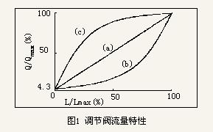
1.3 实际流量特性

阀门串接在管路系统中，当管路两端的总压降固定不变时，管路内的直管沿程阻力和管件局部阻力都会随流量而变化，其结果会使调节阀的工作特性与理想特性有许多差异。
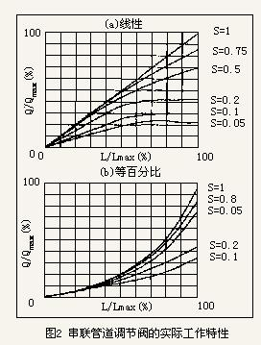

由于阀前后压差与管路总压差两者之间关系变化，在全开时阀上压降与管路系统总压降值比S越小，阀流量特性曲线畸变越严重（图2）。

从上面对调节阀流量特性分析可知，阀在不同压差情况下的畸变是很严重的，这种畸变给控制系统的设计带来了困难，也会严重影响控制系统的性能指标。

因此，考虑对调节阀在各种S情况下的畸变进行补偿和自动校正，将是非常有意义的一件工作。本文考虑采用弹片机依据阀的流量特性和实际工作特性的关系进行补偿和校正，给出了补偿校正原理，并给出了相关补偿实验。整个实现过程成本低，效果好，有很好的应用空间。
2. 调节阀的线性补偿原理
2.1 补偿原理说明
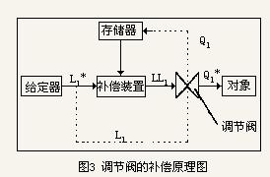

图3为补偿原理图，调节阀的畸变自动校正由补偿装置来完成。给定器根据理想的流量特性给出阀的开度信号L/Lmax，希望调节阀的相对流量为Qi*/Qmax=f（Li/Lmax）。由于阀在实际工作中存在特性畸变，在没有补偿装置的情况下，实际得到的是相对流量为Qk/Qmax=f（Li/Lmax），显然Qk/Qmax与Qi/Qmax存在很大差异。所以补偿装置的任务就是在得到给定器输出的开度信号L/Lmax后，通过储存在补偿装置中的理想阀流量特性数据表或公式，转换而得到对应的理想相对流量，再根据理想的相对流量算出实际需要的开度行程信号控制调节阀。
2.2 补偿算法实现步骤
我们用一单片机，以查表法来补偿调节阀的非线性，其步骤为：
（1）将理想阀流量特性数据存入补偿装置。

（2）取给定器输出的开度信号L/Lmax=0~100%之间N个值L1、L2、…、LN，采样对应的调节阀的流量Q1、Q2、…
、QN并储存在单片机内（图3虚线所示）。

（3）当给定器输出开度信号为Li*，由补偿装置将开度对应的理想流量Qi*找出。即从（2）步采样得到的Q1、Q2、…、QN找出Qi、Qi+1及对应的Li、Li+1，使得Qi≤Qi*≤Qi+1。
（4）计算出为保证输出Qi*对应的LLi：
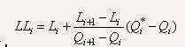
当Qi≤Qi*≤Qi+1时，
当Qi=Qi+1时，LLi=Li+1
当Qi=Qi*时，LLi=Li，LLi为补偿后补偿装置输出的开度信号。
3. 实验结果
我们对一线性阀在S≈0.5，Qmax≈25m3/h条件下，加上补偿装置和不加补偿装置时做了有关实验，得出流量特性曲线见图4，有关实验数据见表1。
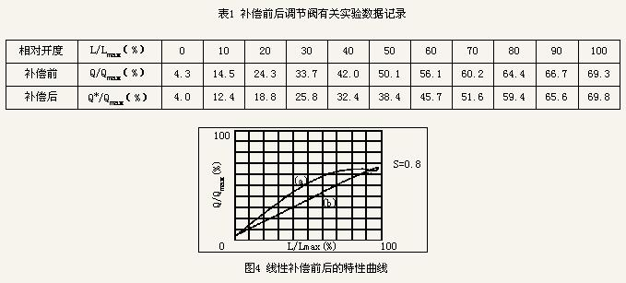
实验结果可以看出，补偿装置能较好地将阀实际特性曲线畸变校正过来，使特性曲线直线度比外补偿前提高了许多，可全程工作。

阀补偿装置除了能校正调节阀的流量特性曲线畸变外，还能按特殊需要而设计的流量特性曲线工作。要做到这一点，只要将该设计好的流量特性曲线代替理想流量特性曲线数据即可。
参考文献
[1]王冀程.化工过程控制工程.北京：化学工业出版社，1990
[2][美]F G 欣斯基.过程控制仪表.北京：化学工业出版社，1985
[3]邹祥瑞.化工自动化基础.北京：化学工业出版社，1989

